窗体顶端

窗体底端

**证监会批准 中国首家外资控股券商花落瑞银**

瑞银成为[中国](http://money.163.com/keywords/4/2/4e2d56fd/1.html)首家[外资](http://money.163.com/keywords/5/1/59168d44/1.html)控股的券商，持股比例达到51%的上限。

中国[证监会](http://money.163.com/keywords/8/c/8bc176d14f1a/1.html)11月30日晚间公布，于近日依法核准UBS AG增持[瑞银证券](http://money.163.com/keywords/7/5/745e94f68bc15238/1.html)有限责任公司的股比至51%，核准瑞银证券有限责任公司变更实际控制人。

证监会明确表示，这是《外商投资证券公司管理办法》发布实施后，证监会核准的首家外资控股证券公司。

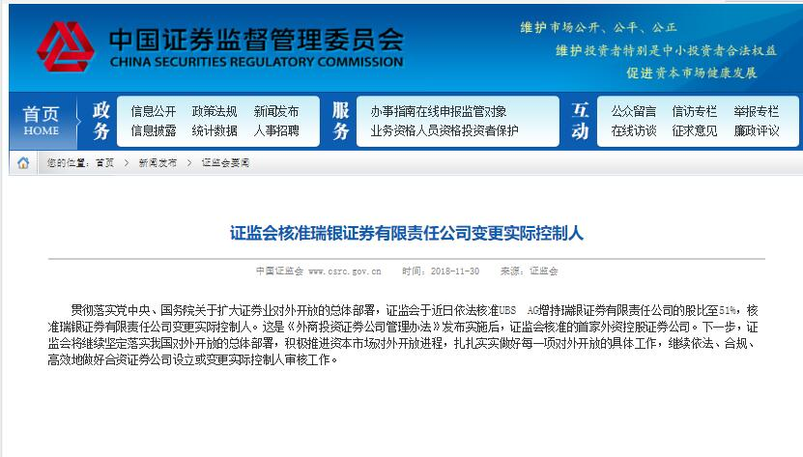

华尔街见闻注意到，瑞银拔得头筹不算意外。今年4月末证监会公布并实施《外商投资证券公司管理办法》，首次允许外资持股比例最高可达51%。上月瑞银高管已确认，今年之内就可能控股中国证券公司。

一个多月前、10月10日，北交所官网挂出两则转让瑞银证券股权的交易公告。国资委旗下中粮集团及国电资本控股公司分别出让瑞银证券14%和12.01%股权，交易对价分别为4.62亿元和3.96亿元。当时媒体纷纷猜测此次挂牌的受让方很可能就是瑞银集团。

不久，瑞银集团董事总经理兼投行亚洲并购部主管卢穗诚便向第一财经透露，瑞银证券有望在年内成为中国首家外资控股券商。

瑞银证券是中国证券市场上首家由外资直接入股的全牌照证券公司，2017年营收达到8.62亿元，净利润4283万元，2018上半年，实现4.71亿元营收，略亏221万元，目前总资产达50.38亿元。

卢穗诚当时还表示，在中国加大外资投资开放力度，在汽车、证券、人寿等领域相继对外资开放控股权之后，在这个窗口期，一大批跨国企业跃跃欲试，初期很可能会从加大投资在华子公司入手。

中国加快金融市场开放

瑞银获批也是中国近年来致力于金融市场开放的最新动作。

本月初，国家主席习近平在首届中国国际进口博览会开幕式上发表演讲称，中国将加快出台外商投资法规，完善公开、透明的涉外法律体系，全面深入实施准入前国民待遇加负面清单管理制度。中国将尊重国际营商惯例，对在中国境内注册的各类企业一视同仁、平等对待。

17日，习近平在亚太经合组织工商领导人峰会上发表演讲时再度强调，中国将继续大幅放宽市场准入，加强知识产权保护，主动扩大进口。中国对内外资企业一视同仁、平等对待，欢迎和鼓励各类企业公平竞争，也将充分保障它们的合法权益。

本月上旬，证监会副主席方星海在第五届世界互联网大会期间出席论坛时讲话称，做好[A股](http://money.163.com/baike/ashares/)纳入明晟和富时罗素指数的后续工作，持续完善跨境交易安排，优化交易所互联互通机制，及时回应境外投资者关切，便利境外长期资金扩大A股配置。大力支持外资证券期货机构在境内设立法人实体，从事资产管理业务。

11月9日，中国央行公告称，审查通过美国运通在华合资公司银行卡清算机构筹备申请。按照相关规定，连通公司需在一年筹备期内完成筹备工作后，依法定程序向中国人民银行申请开业。这意味着，外资银行卡清算机构也很快将进入中国。

11月19日，新浪援引媒体称，中国明年初将开始接受外国保险公司控股在华合资公司的申请，甚至正考虑比此前预期的更早准许外资在华成立独资保险公司。

11月30日公布核准瑞银增持股份的同时，证监会称，下一步，将继续坚定落实我国对外开放的总体部署，积极推进资本市场对外开放进程，扎扎实实做好每一项对外开放的具体工作，继续依法、合规、高效地做好合资证券公司设立或变更实际控制人审核工作。